暨南大学本科实验报告专用纸
课程名称 高级程序语言设计 成绩评定
实验项目名称 C语言投资方式对比 指导教师 张鑫源
实验项目编号 119 实验项目类型 实验地点 家
学生姓名 张强 学号 2019053448
学院 智能科学与工程 系 专业 信息安全
实验时间 2020 年 4月8日 上 午～ 4月 13 日 下 午温度 20 ℃湿度
- 实验目的：
利用C语言来比较不同投资方式的收益。
- 实验内容和要求：
实验内容：计算多少年后Cleo投资收益超过Daphne
要求：1通过选择和循环语句实现
2年为正整数

- 主要仪器设备：
仪器：计算机
实验环境：c语言开发环境v2

- 源程序：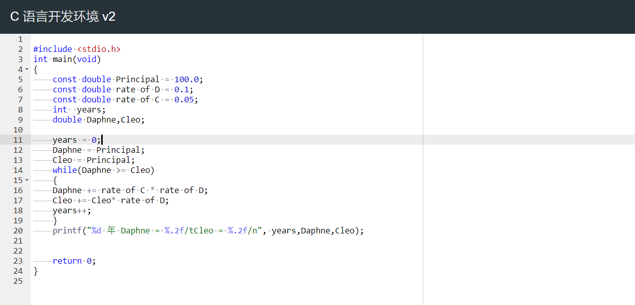
- 实验步骤与调试:

- 实验结果与分析 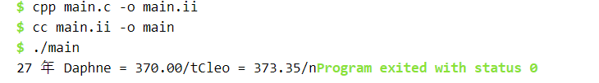
- 输出结果与实验要求一致
暨南大学本科实验报告专用纸(附页)

